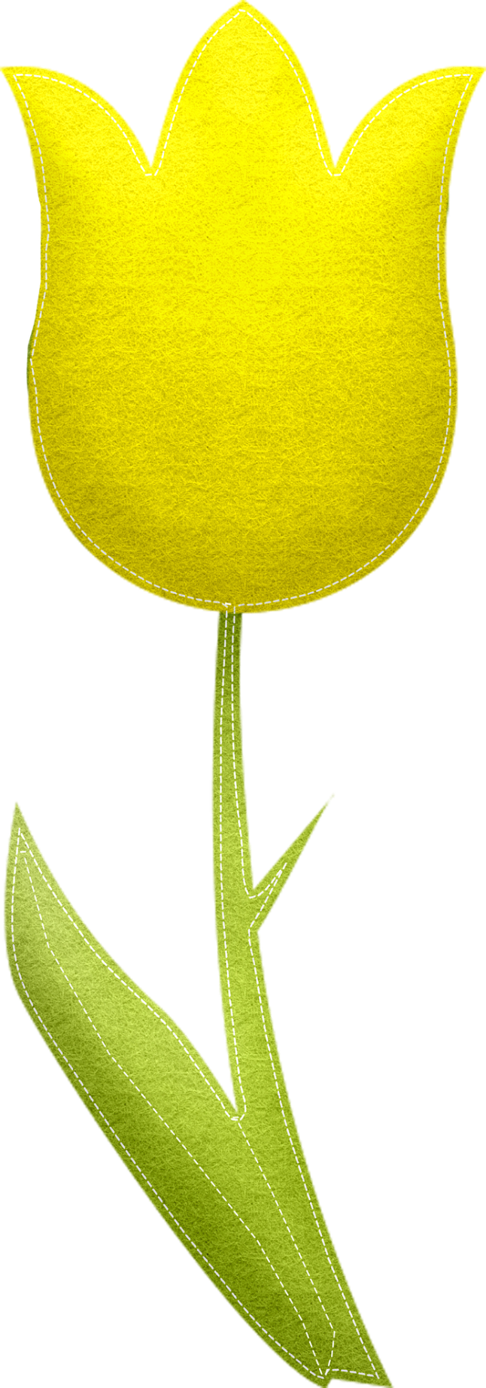
Regulamin konkursu plastycznego
„Wielkanocne ozdoby”
1.ORGANIZATOR:
Gminna Biblioteka Publiczna im. Jana Zycha w Korczynie.
2.CELE KONKURSU:
- wdrażanie i rozwijanie pracy twórczej,
- wyrabianie poczucia estetyki.
3.WARUNKI UCZESTNICTWA:
- Adresaci : dzieci z klas 0 oraz przedszkoli z terenu gminy wraz z rodzicami
- Temat : ozdoba wielkanocna
- Forma pracy : praca płaska lub przestrzenna,
- Materiały: dowolne
- Technika : dowolna technika plastyczna
4.TERMINY SKŁADANIA PRAC:
Prace należy składać do 19.03.2021 r .w Oddziale dla dzieci GBP w Korczynie
5.KRYTERIA OCENY:
- zgodność z tematem, estetyka pracy, oryginalność
6.OCHRONA DANYCH OSOBOWYCH
Warunkiem uczestnictwa w konkursie jest wypełnienie i podpisanie przez rodzica lub opiekuna prawnego karty zgłoszeniowej (do pobrania w szkole, w placówce GBP w Korczynie lub na stronie biblioteki) zawierającej zgodę na przetwarzanie danych osobowych oraz zgodę na wykorzystanie wizerunku. Podpisane oświadczenie należy dopiąć do pracy konkursowej.
7.UWAGI KOŃCOWE:
Laureaci zostaną poinformowani indywidualnie o terminie wręczenia nagród (na podany adres e-mail lub numer telefonu). Nagrody wręczane będą indywidualnie z zachowaniem zasad reżimu sanitarnego. Prace konkursowe prezentowane będą na wystawie w GBP w Korczynie. Prace biorące udział w konkursie nie będą zwracane. Przystąpienie do konkursu jest równoznaczne z akceptacją niniejszego Regulaminu.
Informacje i zgłoszenia: Gminna Biblioteka Publiczna im. Jana Zycha w Korczynie, ul. Rynek 14, tel. 13 43-541-73, e-mail : gbp.korczyna@interia.pl

